第2节 声音的特性
【学习目标】
1．知道超声波与次声波的概念。
2．理解决定声音三个特性的因素。
3．会运用声音的特性解释生活当中简单的声现象。
重点：声音的特性。
难点：会用声音的特性分析一些常见的声现象。

INCLUDEPICTURE "../教学行为指导.TIF" \* MERGEFORMAT 
行为提示：
1．认真阅读学习目标，将行为动词用双色笔画上记号。
2．创设情景，导入新课。
知识链接：一般生活中所说的声音的粗细就是指声音的音调。例如小孩的音调比成人高，女生的音调比男生高。
友情提醒：音调指声音的高低，注意与后面要学习的响度区别开。生活中描述声音时，有时“高低”不是指音调，如“高声喧哗”等。探究音调与频率的关系时，需控制变量，即每次用同样大小的力使物体振动，避免响度不同对结论造成干扰。情景导入 生成问题
奥地利医生沃思勃鲁格小时候经常看到开客栈的父亲轻叩啤酒桶，以便了解桶内究竟有多少酒。后来，沃思勃鲁格成了奥地利皇后的御医，他想，人类胸腔的形状有点像酒桶，假如你轻轻叩击，应该可以根据声音判断肺部哪里有积水。从此医生就用这个办法给病人诊病。(如下图所示)
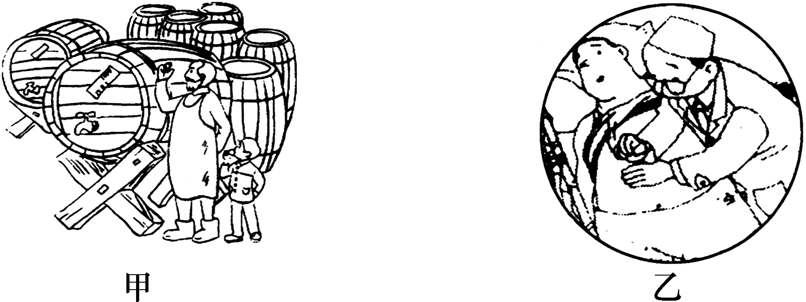
敲击装水和不装水的两个玻璃杯，它们发出的声音是否相同？试一试。
自学互研 生成能力
INCLUDEPICTURE "../自主探究.TIF" \* MERGEFORMAT 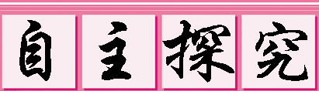

自主阅读教材P_{32～33}的内容，独立思考并完成：
1．音调指声音的高低(声音的粗细)程度，音调的高低决定于发声体振动的频率。发声物体振动得快，频率高，发出声音的音调就高，听起来声音尖细；发声物体振动得慢，频率低，发出声音的音调就低，听起来声音低沉。
2．频率是表示物体振动快慢的物理量，它的单位是赫兹，符号为Hz。大多数人能够听到的声音的频率范围是20Hz到20000Hz，高于这个范围的声音叫做超声波，低于这个范围的声音叫做次声波。
3．如图1所示，拿一张硬纸片，让它在木梳齿上划过，当划得快时，纸片振动产生声音的音调高；当划得慢时，纸片振动得慢，产生的音调低。如图2所示拨动张紧的细橡皮筋产生的音调比拨动张紧的粗橡皮筋产生的音调高。
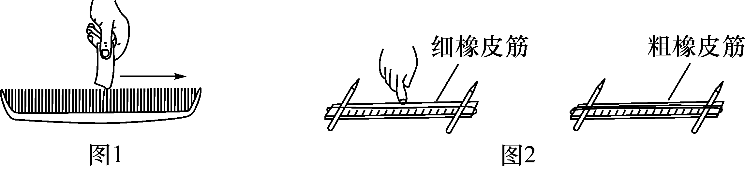

自主阅读教材P_{34～35}的内容，独立思考并完成：
4．如图所示，用不同的力度去敲击音叉，观察乒乓球被弹起的高度和听音叉发出的声音。可以看到：同一音叉，用力敲击，音叉的振动幅度越大，响度越大。

独立完成知识板块一、二、三，教师巡视，根据完成情况挑选3组同学带领大家分别学习知识板块一、二、三。其他同学补充或纠错。
给每组分发器材，组织好方案的探究活动，学生观察和体验发生的现象并讨论其原因，教师选择一组在全班进行展示讲解，师生共同评估，得出一致性的结论。

对照学习目标思考：
1．今天我学到了些什么知识？
2．我掌握了哪些研究方法？
3．我还存在的疑惑是什么？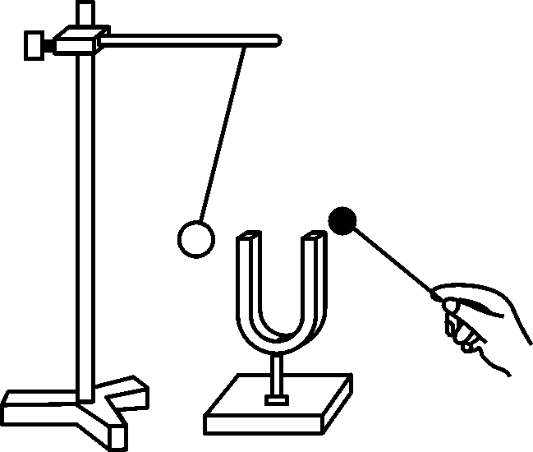,(第4题图)) 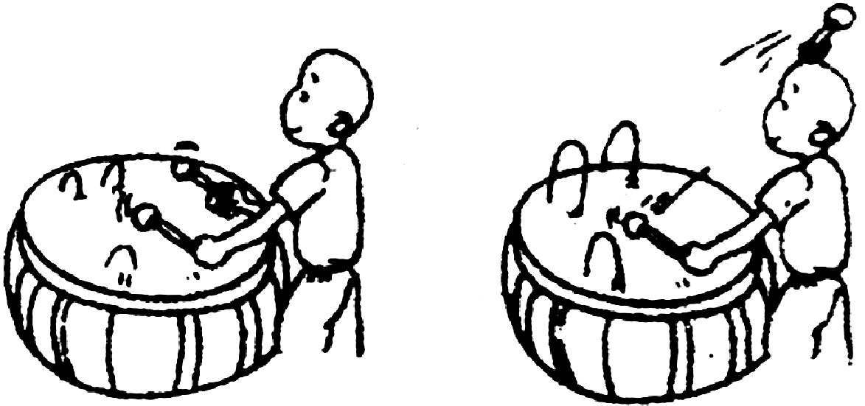,(第5题图))
5．如图所示，当用较大的力敲鼓时，鼓面上塑料泡沫的振幅大，这说明声音的响度与物体的振幅有关。
6．声音的响度是由发声体的振幅决定的。发声体的振幅越大，产生的声音的响度越大。

自主阅读教材P₃₅的内容，独立思考并完成：
7．不同发声体的材料、结构不同，发出声音的音色也不同。
8．如图所示，小白兔能分辨出门外不是自己的外婆，主要是依据声音的音色。
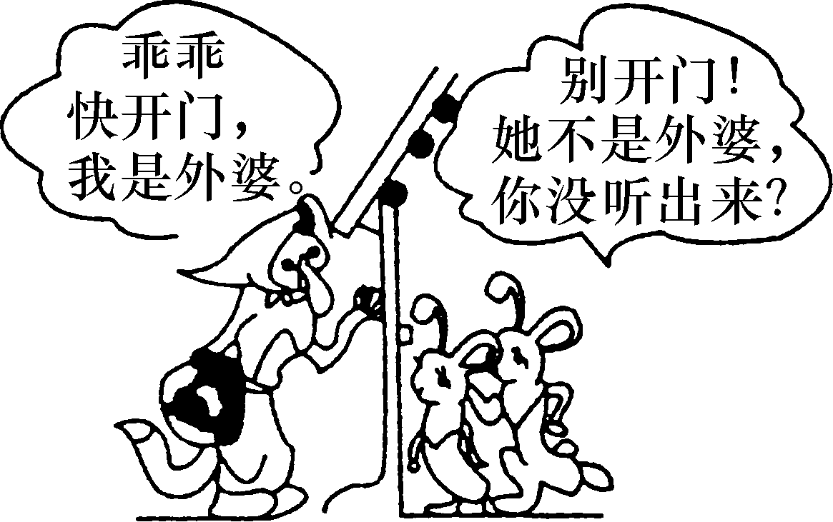
INCLUDEPICTURE "../合作探究.TIF" \* MERGEFORMAT 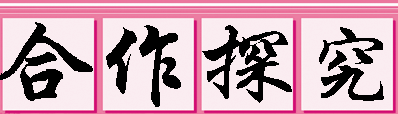
对学：分享独学1～8题：(1)对子之间检查独学成果，用红笔互相给出评定等级。(2)对子之间针对独学的内容相互解疑，并标注出对子之间不能解疑的内容。
群学：小组研讨：(1)小组长先统计本组经对学后仍然存在的疑难问题，并解疑。(2)针对将要展示的方案内容进行小组内的交流讨论，共同解决组内疑难。
交流展示 生成新知
方案 如图所示是探究声音产生及其特性的小实验。
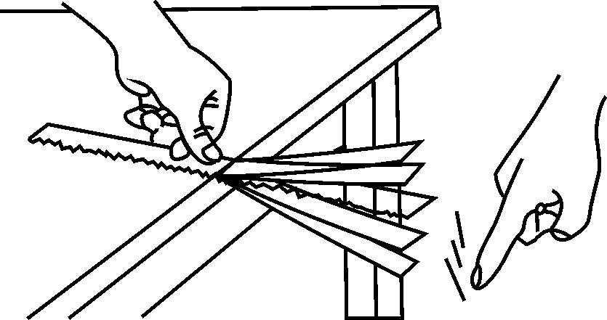
(1)用手拨动塑料尺，塑料尺会发出声音，说明声音是由物体的振动而产生的。
(2)若增大塑料尺振动的幅度，则声音的响度增大。
(3)改变塑料尺伸出桌边的长度，会使声音的音调发生改变。
当堂演练 达成目标
见学生用书。

课后反思 查漏补缺

